《合集來源表》糾謬一則
中國社會科學院歷史所 郜麗梅

近來翻閱甲骨著錄書，發現《合集來源表》對《合集》10410的來源描述有誤。《合集》10410由三版甲骨綴合而成，《合集來源表》是這樣描述的：
合集号 | 著拓号 | 选定号 | 重见情况 | 拼合号 | 原骨拓藏 | 备注
１０４１０正，反 | 前７．１３．２＋（正） | 北图２１１３正，反＋历拓９５４５正，反 | 摭续８（反） | ７．４１．１＋戬４１．３（续３．４１．５）合集39828 | 北图，上博 | 合集未拼合
如果把《合集》10410還原為三版，按《合集來源表》的描述，它們分別是：
A: 《戩》４１．３（《續》３．４１．５、《歷拓》9545正，現藏上博）
B: 《前》７．４１．１
C:《前》７．13．2（《北圖》２１１３正、反，《摭續》8為其反面，現藏北圖）
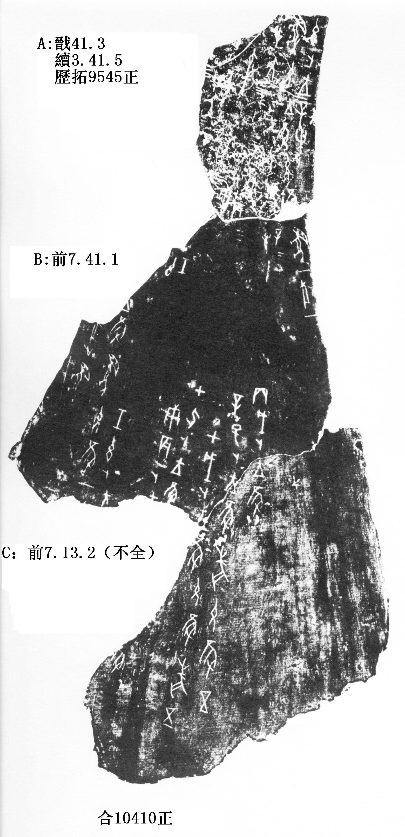

A亦即《上博》武進17647.363。《合集来源表》“戬４１．３（续３．４１．５）”与“合集39828”之间缺了“+”号，《合集》39828即《七》T5，《合集來源表》認為《七》T5能與這三版綴合，但《合集》並未採納。曾毅公的《甲骨綴合編》228加缀了《佚存》24（《合集》10411），但蔡哲茂先生《甲骨綴合集》以及《甲骨綴合續集》附的《<甲骨文合集>綴合號碼表》並沒有《合集》10410，可見蔡哲茂先生並不認同後兩版的綴合。後兩版的序數分別是一、二，與《合集》10410序數都為“三”不能契合，另外《合集》10410為右胛骨（骨臼朝右），而《七》T5（《合集》39828 ）顯然為左胛骨（骨臼朝左）。所以《合集》、《甲骨綴合集》沒有認同後兩版的綴合是對的。
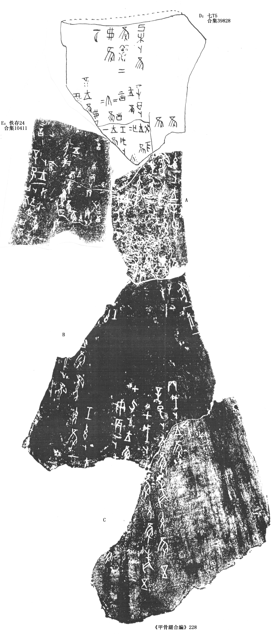

此外，《合集來源表》認為《摭續》8是C的反面也是錯誤的。經查，《摭續》8現藏上博，即《上博》孔德2426.156，《上博》孔德2426.156比《摭續》8更完整。這三幅圖版如示：
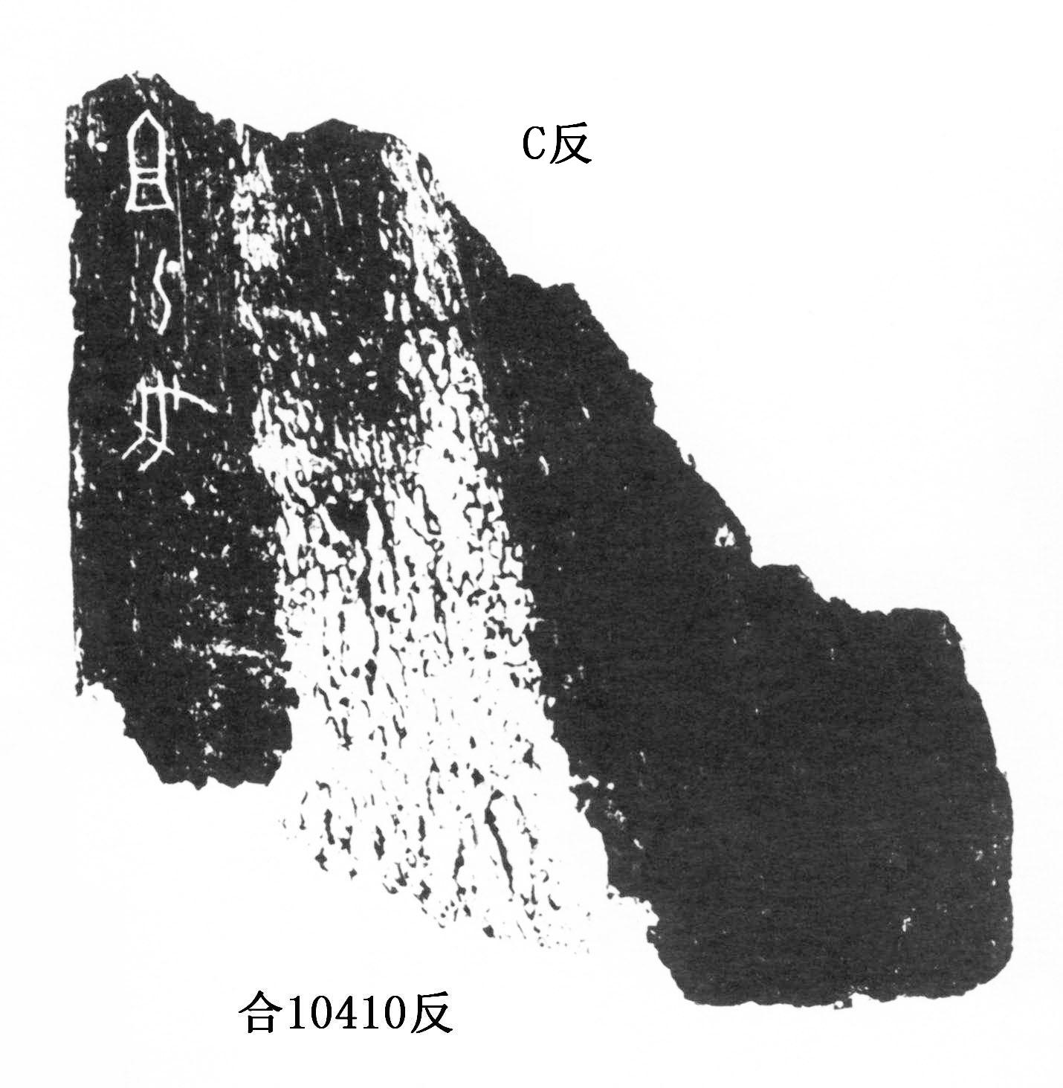
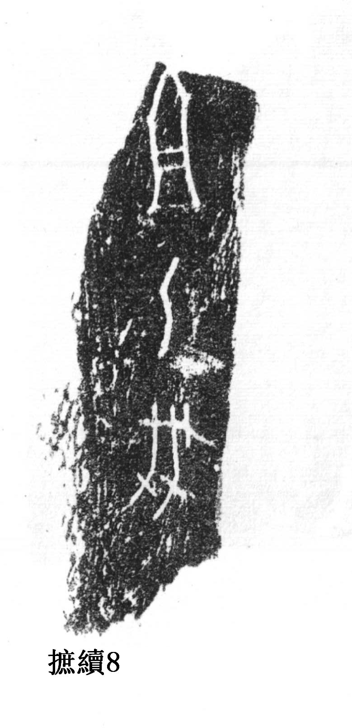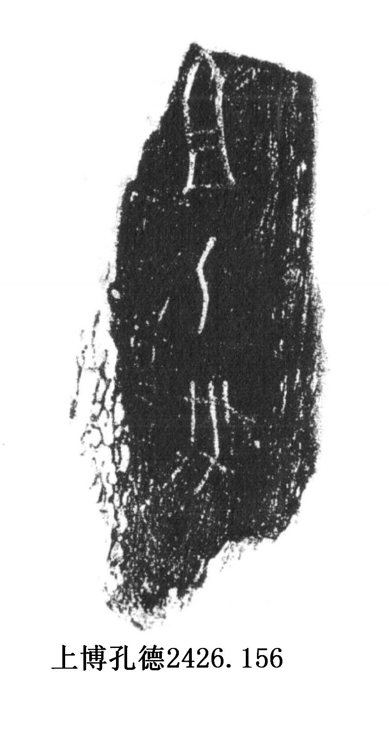
對比拓片可知，C反和《摭續》8、《上博》孔德2426.156雖然都是骨頭反面，但C反的肩胛崗在右邊，而《摭續》8、《上博》孔德2426.156 的肩胛崗在左邊；釋文雖然都是“祖乙劦”三字，但“祖”、“劦”二字，C反作“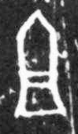”、“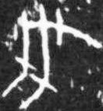”形，《摭續》8、《上博》孔德2426.156作“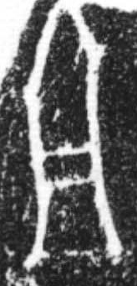”、“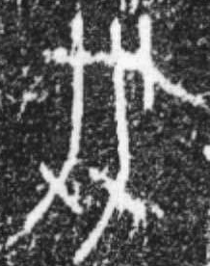”形，前者的“祖”字較短，後者的“祖”字較長，“劦”字中，豎置的兩個“力”形中的斜筆，前者是左邊比右邊高，而後者則是右邊比左邊高；C現藏於國圖，我們在“中國國家圖書館網站”上也找到了，《摭續》8、《上博》孔德2426.156現藏上博，二者藏地不同。以上情況均說明《合集》10410中C版的反面不是《摭續》8。由於《合集來源表》誤認為C版的反面是《摭續》8，所以《合集》、《合補》均未收《摭續》8，而新近出版的《雲間朱孔陽戩壽堂殷虛文字舊拓》和《上海博物館藏甲骨文字》著錄表也都延續了這一錯誤。

（本文得到了孫亞冰的精心指導和修改，謹致謝忱！）

據馬季凡老師查證，歷拓9545無反片。
《甲骨綴合編》C片採用的是《前》7.13.2。

